Mẫu đơn đề nghị thụ tinh trong ống nghiệm đúng quy định mới nhất năm 2025
Để được thực hiện kỹ thuật này tại các cơ sở y tế được cấp phép, người bệnh cần nộp Đơn đề nghị thụ tinh trong ống nghiệm, nhằm thể hiện sự tự nguyện, cam kết và cung cấp đầy đủ thông tin cần thiết cho quá trình chuyên môn và quản lý y tế. Trong bài viết, VietJack sẽ cung cấp thông tin chi tiết về mẫu đơn đề nghị thụ tinh trong ống nghiệm đúng quy định mới nhất năm 2025. Hãy cùng theo dõi nhé!
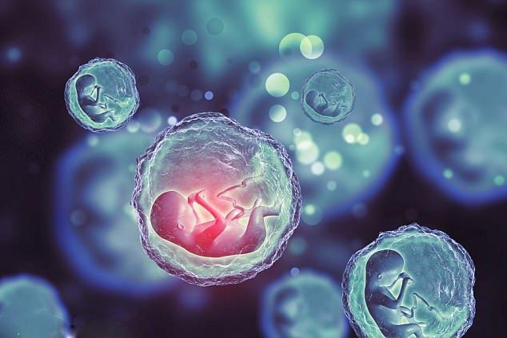
Kỹ thuật thụ tinh trong ống nghiệm (In Vitro Fertilization – IVF) ( Ảnh: Internet )
1. Thụ tinh trong ống nghiệm là gì?
Thụ tinh trong ống nghiệm là sự kết hợp giữa noãn (giao tử của nữ) và tinh trùng (giao tử của nam) trong ống nghiệm để tạo thành phôi (Căn cứ Điều 2 Nghị định 10/2015/NĐ-CP).
Theo đó, có 02 đối tượng được quyền sinh con bằng kỹ thuật thụ tinh trong ống nghiệm theo chỉ định của bác sĩ chuyên khoa:
- Cặp vợ chồng vô sinh;
- Phụ nữ độc thân.
Lúc này, việc thụ tinh trong ống nghiệm dựa trên nguyên tắc tự nguyện và việc cho nhận tinh trùng, trứng phải được thực hiện trên nguyên tắc vô danh và tuân theo quy trình kỹ thuật, tiêu chuẩn sức khỏe theo quy định của pháp luật.
2. Mẫu đơn đề nghị thụ tinh trong ống nghiệm đúng quy định năm 2025
CỘNG HÒA XÃ HỘI CHỦ NGHĨA VIỆT NAM
Độc lập - Tự do - Hạnh phúc
---------------
………, ngày ….. tháng ….. năm 20....
ĐƠN ĐỀ NGHỊ
THỰC HIỆN KỸ THUẬT THỤ TINH TRONG ỐNG NGHIỆM
Kính gửi: .......................................................................
1. Họ và tên: .....................................................................................................................
2. Ngày, tháng, năm sinh: ................................................................................................
3. Địa chỉ thường trú: .......................................................................................................
4. Số CMND/Hộ chiếu: .......................... ngày cấp, nơi cấp: ...........................................
5. Tình trạng hôn nhân và gia đình: .................................................................................
Tôi làm đơn này đề nghị được thực hiện kỹ thuật thụ tinh trong ống nghiệm.
Tôi làm đơn này đề nghị được thực hiện kỹ thuật thụ tinh trong ống nghiệm. Trong quá trình thực hiện kỹ thuật thụ tinh trong ống nghiệm, tôi xin thực hiện theo đúng yêu cầu của bệnh viện nếu có xảy ra tai nạn rủi ro nghề nghiệp, tôi xin cam đoan sẽ không khiếu kiện./.
…………….., ngày…..tháng….năm…..
NGƯỜI LÀM ĐƠN
(Ký, ghi rõ họ tên)
Lưu ý: Đối với các cặp vợ chồng đề nghị được thực hiện kỹ thuật thụ tinh trong ống nghiệm.
Bạn tải mẫu đơn đề nghị thụ tinh trong ống nghiệm đúng quy định mới nhất năm 2025 TẠI ĐÂY.
3. Trình tự thực hiện kỹ thuật thụ tinh trong ống nghiệm
Bước 1: Cặp vợ chồng vô sinh hoặc phụ nữ độc thân gửi hồ sơ đề nghị thực hiện kỹ thuật thụ tinh trong ống nghiệm đến cơ sở khám bệnh, chữa bệnh được thực hiện các kỹ thuật này.
Bước 2: Trong thời hạn 30 ngày, kể từ ngày nhận đủ hồ sơ theo quy định, cơ sở khám bệnh, chữa bệnh được thực hiện kỹ thuật thụ tinh trong ống nghiệm phải có kế hoạch điều trị cho cặp vợ chồng vô sinh hoặc phụ nữ độc thân.
Bước 3: Trường hợp không thể thực hiện được kỹ thuật thụ tinh trong ống nghiệm và không thể có kế hoạch điều trị thì cơ sở khám bệnh, chữa bệnh phải trả lời bằng văn bản, đồng thời nêu rõ lý do.
Trên đây là mẫu đơn đề nghị thụ tinh trong ống nghiệm đúng quy định mới nhất năm 2025. Mong rằng những chia sẻ này sẽ hữu ích cho bạn trong công việc. Hãy theo dõi VietJack để không bỏ lỡ các cập nhật quan trọng về giáo dục và các mẫu văn bản hữu ích khác trong tương lai!

